Comportements et stratégies : Trouver des expressions d’addition et de soustraction équivalentes Behaviours/Strategies
- L’élève choisit 3 nombres au hasard et les additionne pour voir s’ils sont égaux à 50.  « Comment puis-je marquer 50 points avec 3 lancers de sacs de fèves ? C’est difficile. » | - L’élève modélise concrètement les lancers, en alignant les modèles concrets bout à bout pour prouver l’égalité, mais n’écrit pas les phrases numériques connexes.  « Ils ont tous deux la même longueur. »  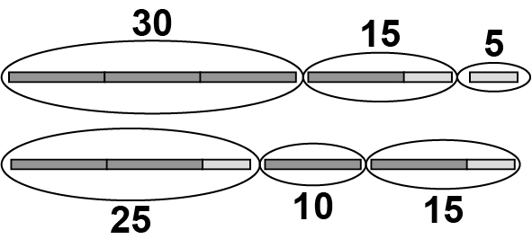 | - L’élève modélise concrètement les lancers et utilise les valeurs pour prouver l’égalité, mais a des difficultés à écrire les phrases numériques connexes.  « Tous les deux donnent 50, ils sont donc les mêmes. »  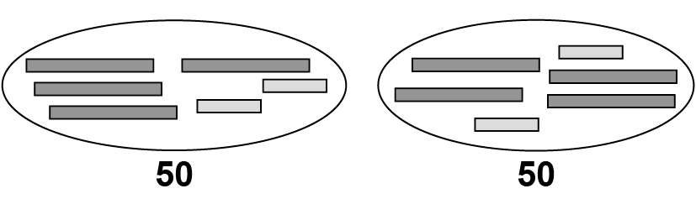
Observations/Documentation
- L’élève modélise les lancers à l’aide d’images et prouve l’égalité, mais n’écrit pas les phrases numériques connexes ou ne voit pas les expressions équivalentes.  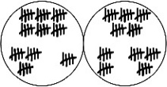  « Tous les deux donnent 50. » | - L’élève écrit des phrases numériques qui représentent les pointages totaux, puis compare les sommes pour prouver l’égalité.  « Puisque les deux sommes sont de 50, je sais que 30 + 15 + 5 = 25 + 10 + 15. »  30 + 15 + 5 = 50  25 + 10 + 15 = 50 | - L’élève écrit des phrases numériques qui représentent les pointages totaux et utilise son raisonnement pour prouver l’égalité.  « C’est comme si 5 était retiré de 30 et donné à 5, ce qui donne 25 et 10. »  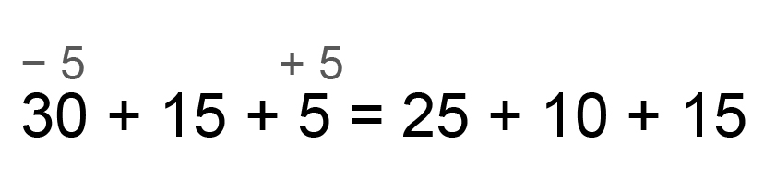
Observations/Documentation

